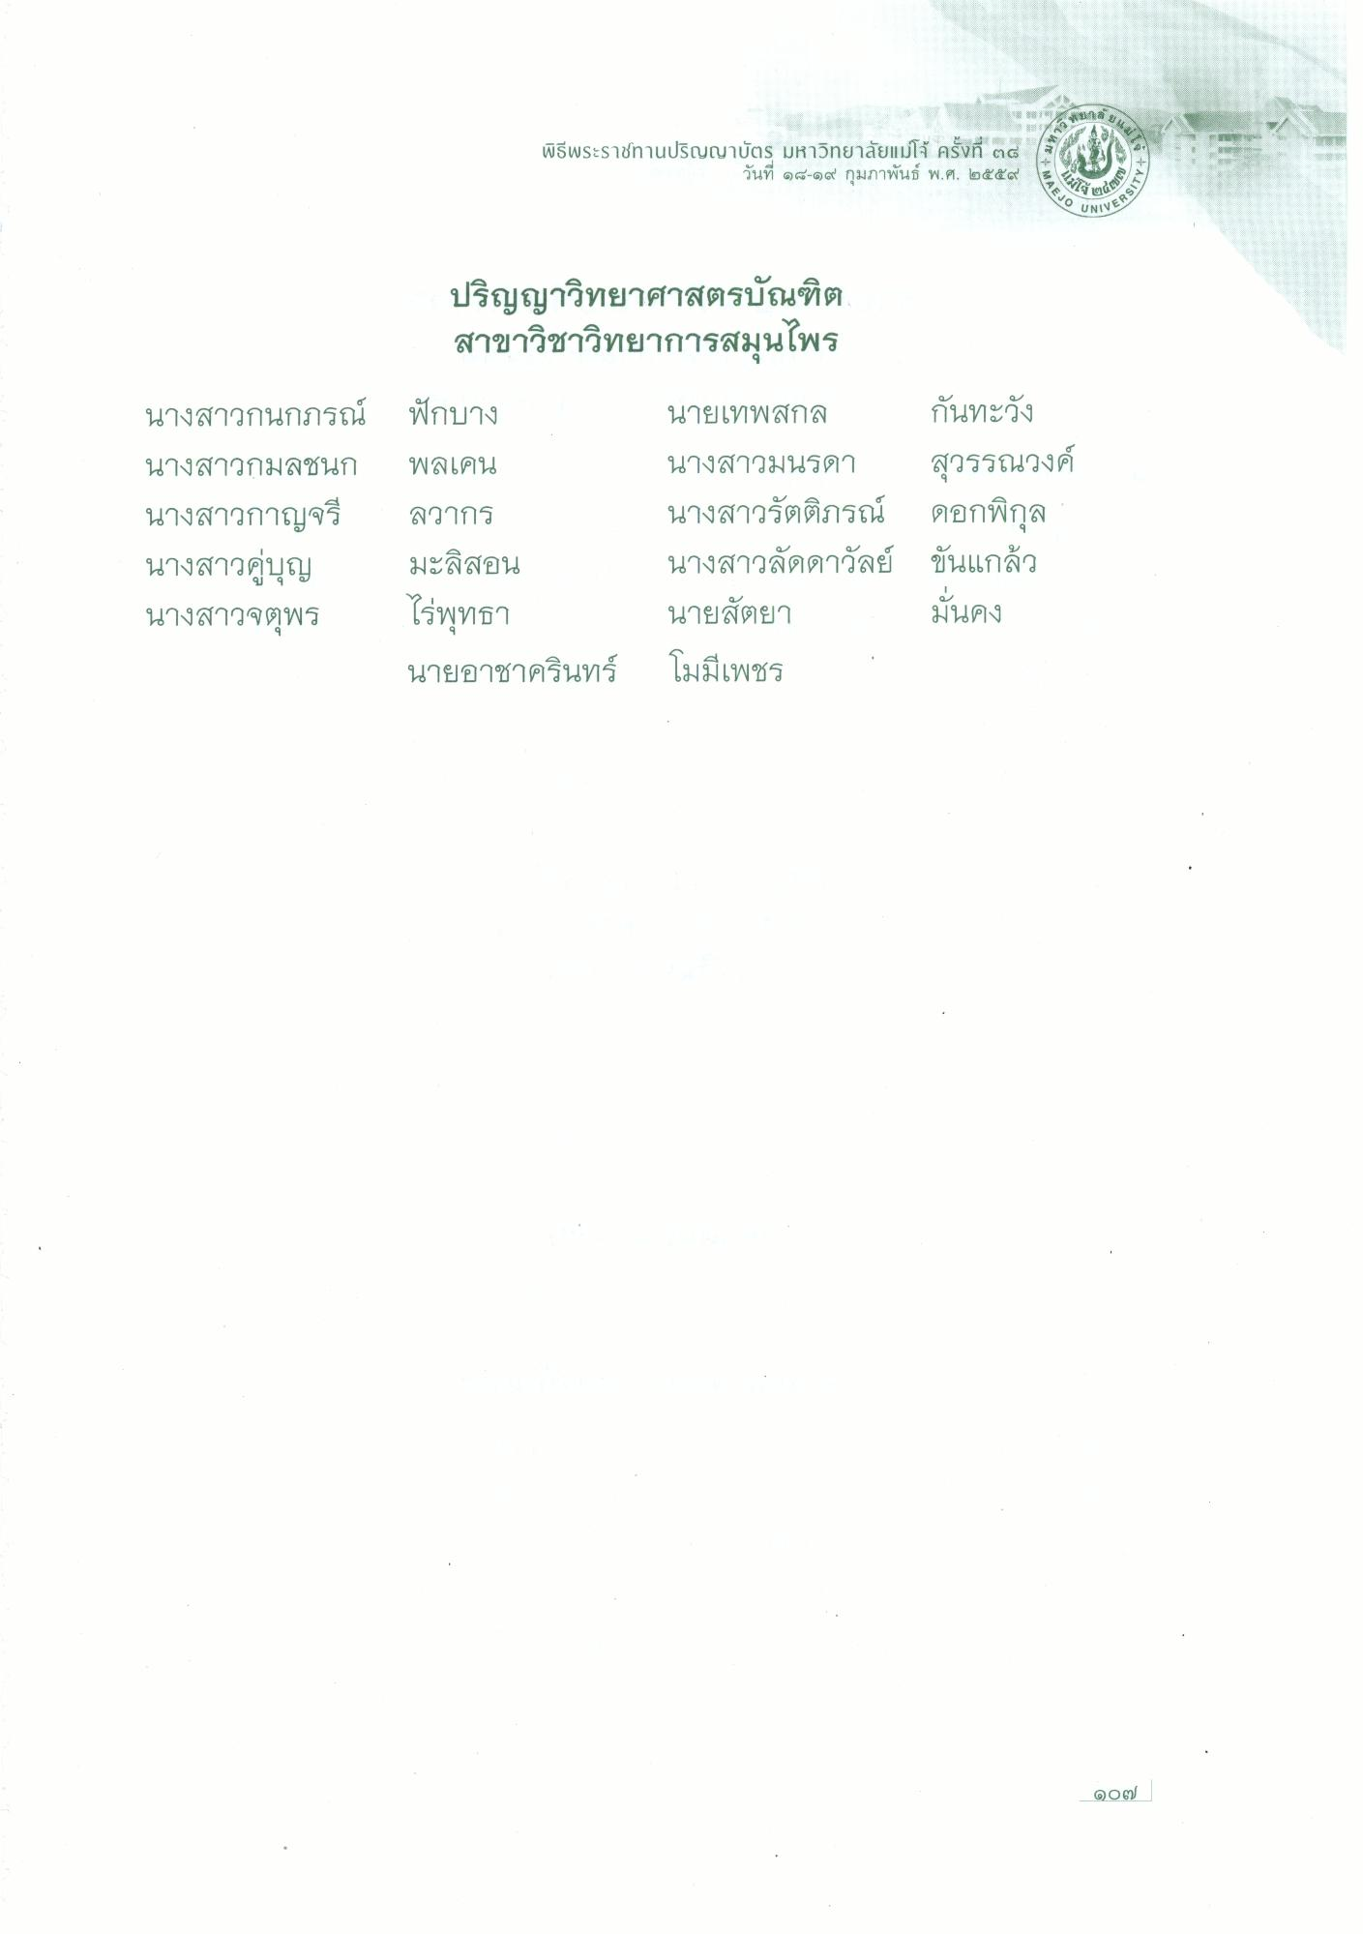
พิธีพระราชทานปริญญาบัตร มหาวิทยาลัยแม่โจ้ ครั้งที่ ๓๘ ซึ่ง
วันที่ ๑๘-๑๙ กุมภาพันธ์ พ.ศ. ๒๕๕๙
MAEJO
SRSITY
NIVER
ปริญญาวิทยาศาสตรบัณฑิต สาขาวิชาวิทยาการสมุนไพร
ฟักบาง
พลเคน
นางสาวกนกภรณ์ นางสาวกมลชนก นางสาวกาญจรี นางสาวคู่บุญ นางสาวจตุพร
ลวากร มะลิสอน ไร่พุทธา นายอาชาครินทร์
นายเทพสกล กันทะวัง นางสาวมนรดา สุวรรณวงค์ นางสาวรัตติภรณ์ ดอกพิกุล นางสาวลัดดาวัลย์ ขันแกล้ว นายสัตยา โมมีเพชร
มนคง
90/

